Федеральное государственное бюджетное  
образовательное учреждение высшего образования

Санкт-Петербургский государственный университет

Высшая школа менеджмента

Выпускная квалификационная работа на тему  
**«Повышение эффективности противодействия распространению туберкулеза в Санкт-Петербурге»**

Выпускная квалификационная работа  
студентки 4 курса бакалаврской программы направления «Государственное и муниципальное управление»

Гетманович Анастасии Игоревны

___________________________

*(подпись)*

Научный руководитель:  
К.физ-мат. н., доцент кафедры государственного  
и муниципального управления  
  
Иванов Андрей Евгеньевич

«СООТВЕТСТВУЕТ ТРЕБОВАНИЯМ»

__________________________________

*(подпись научного руководителя)*

«_____» _______________ 2022 г.

Санкт-Петербург

2022

## ЗАЯВЛЕНИЕ О САМОСТОЯТЕЛЬНОМ ВЫПОЛНЕНИИ ВЫПУСКНОЙ КВАЛИФИКАЦИОННОЙ РАБОТЕ

Я, Гетманович Анастасия Игоревна, студентка 4 курса направления 38.03.04 «Государственное и муниципальное управление», заявляю, что в моей выпускной квалификационной работе на тему «Повышение эффективности противодействия распространению туберкулеза в Санкт-Петербурге» не содержится элементов плагиата. Все прямые заимствования из печатных и электронных источников, а также из защищённых ранее курсовых и выпускных квалификационных работ, кандидатских и докторских диссертаций имеют соответствующие ссылки.

Мне известно содержание п. 6.3 Правил обучения по основным образовательным программам высшего и среднего профессионального образования в СПбГУ о том, что «Требования к выполнению курсовой работы устанавливаются рабочей программой учебных занятий», п. 3.1.4 Рабочей программы учебной дисциплины «Курсовая работа по государственному и муниципальному управлению» о том, что «Обнаружение в КР студента плагиата (прямое или контекстуальное заимствование текста из печатных и электронных источников, а также и защищенных ранее выпускных квалификационных работ, кандидатских и докторских диссертаций без соответствующих ссылок) является основанием для выставления комиссией по защите курсовых работ оценки «незачтено (F)», и п. 51 Устава федерального государственного бюджетного образовательного учреждения высшего профессионального образования «Санкт-Петербургский государственный университет» о том, что «студент подлежит отчислению из Санкт-Петербургского университета за представление курсовой или выпускной квалификационной работы, выполненной другим лицом (лицами)».



Гетманович А. И.

20.04.2022

Оглавление

ЗАЯВЛЕНИЕ О САМОСТОЯТЕЛЬНОМ ВЫПОЛНЕНИИ ВЫПУСКНОЙ КВАЛИФИКАЦИОННОЙ РАБОТЕ 2

СОКРАЩЕНИЯ 4

ВВЕДЕНИЕ 5

ГЛАВА 1. ОПИСАНИЕ РЕГИОНАЛЬНЫХ СИСТЕМ ПРОТИВОДЕЙСТВИЯ РАСПРОСТРАНЕНИЮ ТУБЕРКУЛЕЗА В РОССИЙСКОЙ ФЕДЕРАЦИИ 7

1.1 Основные элементы системы противодействия туберкулезу 7

1.2 Особенности структуры и функционирования фтизиатрической службы в Санкт-Петербурге 15

ГЛАВА 2. АНАЛИЗ ДЕЯТЕЛЬНОСТИ ПРОТИВОТУБЕРКУЛЕЗНЫХ ДИСПАНСЕРОВ САНКТ-ПЕТЕРБУРГА 26

2.1 Предоставление оказания медицинской помощи больным туберкулезом цепочкой добавления стоимости 26

2.2 Анализ закупок противотуберкулезных диспансеров в Санкт-Петербурге 38

2.3 Рекомендации для повышения эффективности деятельности по противодействию туберкулеза 44

ЗАКЛЮЧЕНИЕ 48

СПИСОК ИСПОЛЬЗОВАННОЙ ЛИТЕРАТУРЫ 51

ПРИЛОЖЕНИЯ 53

Приложение 1. Целевые показатели реализации Государственной стратегии ликвидации туберкулеза в Российской Федерации до 2025 года и дальнейшую перспективу 53

Приложение 2. Заболеваемость туберкулезом в Ленинграде/Санкт-Петербурге в 1970-2019 гг. на 100 тыс. населения 54

## СОКРАЩЕНИЯ

|  |  |  |
| --- | --- | --- |
| **223-ФЗ** |  | Федеральный закон от 18.07.2011 № 223-ФЗ «О закупках товаров, работ, услуг отдельными видами юридических лиц» |
| **44-ФЗ** |  | Федеральный Закон от 5.04.2013 № 44-ФЗ «О контрактной системе в сфере закупок товаров, работ, услуг для обеспечения государственных и муниципальных нужд» |
| **ТЛ** |  | Туберкулез легких |
| **ТВЛ** |  | Туберкулез внелегочных локализаций |
| **ТОДВЛ** |  | Туберкулез органов дыхания внелегочных локализаций |
| **VC** |  | Value chain |
| **CDVC** |  | Care Delivery Value Chain |
| **IPU** |  | Integrated Practice Uni |
| **ЕИС** |  | Единая Информационная Система в сфере закупок (zakupki.gov.ru) |
| **ТФОМС** |  | Территориальный Фонд Обязательного Медицинского Страхования |
| **ПТД** |  | Противотуберкулезный диспансер |
| **ПФХД** |  | План финансово-хозяйственной деятельности |

## ВВЕДЕНИЕ

Системы здравоохранения продолжают сталкиваться с растущими затратами, проблемами с качеством лечения и значительными различиями в результатах лечения пациентов. Одним из наиболее распространенных и опасных заболеваний в мире на сегодняшний день является туберкулез. Что касается Санкт-Петербурга, стоит отметить, что проблема туберкулеза в настоящее время стоит достаточно остро. Условия многомиллионного города с высокой плотностью населения и выраженной суточной миграцией способствуют распространению инфекции.

Актуальность темы исследования обуславливается тем, что в ряде регионов России созданы центры противодействия туберкулеза, тем не менее, в Санкт-Петербурге все еще действует система, при которой противотуберкулезные диспансеры являются самостоятельными юридическими лицами. Объектом исследования выпускной квалификационной работы является Санкт-Петербургская система противодействия распространению туберкулеза.

Проблема заключается в том, что по данным статистического анализа показатели эффективности Санкт-Петербургской системы уступают аналогичным показателям большинства регионов. Поэтому возникает вопрос о том, за счет чего можно добиться улучшения показателей.

Целью данной работы является разработка рекомендаций по повышению эффективности противодействия распространению туберкулеза в Санкт-Петербурге.

Для этого необходимо решить следующие задачи:

1) провести сравнительный анализ системы противодействия распространению туберкулеза по России в целом, и по Санкт-Петербургу в частности;

2) разработать цепочку добавления стоимости при оказании медицинской помощи для моделирования деятельности по противодействию распространения туберкулеза и обосновать необходимости ее реформирования;

3) оценить эффективность проекта создания Центра противодействия распространению туберкулеза в Санкт-Петербурге.

Исходя из поставленных исследовательских задач, структура работы включает в себя введение, 2 основные главы, разбитые на параграфы, в которых решены поставленные задачи, заключение с наличием основных выводов в результате проведенного исследования и список источников дополнительной литературы.

В первой главе работы рассмотрены и сопоставлены системы противодействия туберкулезу в Санкт-Петербурге и других регионах Российской Федерации.

Во второй главе проведен статистический анализ данных, рассмотрены методы повышения качества оказания медицинской помощи. В качестве одного из методов для моделирования процесса предоставления медицинской помощи была использована цепочка добавления стоимости, предложенная Майклом Портером, для противодействия распространению туберкулеза в Санкт-Петербурге. Также были рассмотрены эпидемиологические показатели по разным районам города и выявлены наиболее проблемные зоны. Был проведен мониторинг деятельности противотуберкулезных диспансеров в Санкт-Петербурге путем анализа данных ТФОМС и официального сайта для размещения информации о государственных (муниципальных) учреждениях (bus.gov.ru). Первичные данные были взяты из Единой Информационной Системы в сфере закупок (ЕИС) и с Официального сайта для размещения информации о государственных (муниципальных) учреждениях. Также вторая глава посвящена рекомендациям по изменению фтизиатрической службы в Санкт-Петербурге. На основании проанализированных данных, был предложен комплекс научно-обоснованных мероприятий по повышению эффективности противодействия распространению туберкулеза в Санкт-Петербурге.

## ГЛАВА 1. ОПИСАНИЕ РЕГИОНАЛЬНЫХ СИСТЕМ ПРОТИВОДЕЙСТВИЯ РАСПРОСТРАНЕНИЮ ТУБЕРКУЛЕЗА В РОССИЙСКОЙ ФЕДЕРАЦИИ

В настоящей главе будут рассмотрены различия в системах противодействия распространению туберкулеза в Санкт-Петербурге и других регионах Российской Федерации. Также в данной главе выделены основные показатели по заболеваемости туберкулезом и рассмотрены отдельные показатели деятельности противотуберкулезных учреждений Санкт-Петербурга.

## 1.1 Основные элементы системы противодействия туберкулезу

Организация противотуберкулезной помощи в России насчитывает уже более 120 лет своего развития. Российская Федерация сохранила сложившуюся в советское время противотуберкулезную службу. Но изменение политики в сфере здравоохранения, влияние модернизации, а также новая нормативная база, потребовали от службы изменения организационной модели. Также изменение принципов организации противотуберкулезной помощи необходимы в связи с недостаточным качеством оказания помощи больным туберкулезом, сохраняющихся на высоких цифрах показателях эпидемической ситуации по туберкулезу в стране.[1] «Дремлющей» туберкулёзной бактерией, по данным ВОЗ, инфицирована треть населения планеты. Российские врачи называют цифру куда более впечатляющую — носителями палочки Коха являются от 70 % до 99 % жителей страны. Но, несмотря на разительный контраст в цифрах, разница до поры до времени небольшая: человек заболевает, только если бактерии переходят в активную стадию — это может произойти, когда резко падает иммунитет. Пока иммунитет в порядке, человек, даже будучи носителем бактерий, здоров и не способен заразить окружающих. В абсолютных цифрах, по данным Роспотребнадзора, в 2015 году в России было зарегистрировано 77 тысяч новых случаев болезни, в 2014 — 78 тысяч. Считаются именно только что выявленные случаи: если человеку поставили диагноз в предыдущем году, в статистику он уже не попадает, даже если продолжает болеть, поэтому в реальности людей, борющихся с туберкулёзом, в несколько раз больше. Самая высокая заболеваемость — на Дальнем Востоке, в Сибири и на Урале.[2]

В концепции ныне действующей федеральной целевой программы, утвержденной распоряжением Правительства Российской Федерации от 11 декабря 2006 г. № 1706-р, прописана необходимость комплексного решения проблем туберкулеза, которая обусловлена рядом следующих объективных причин:

• сложность и многообразие методов профилактики, диагностики, лечения и

реабилитации при туберкулезе, что предполагает разработку и осуществление комплекса мероприятий, взаимоувязанных по целям, ресурсам, срокам реализации и исполнителям;

• необходимость выполнения инвестиционных и научно-технических проектов;

• потребность в координации усилий органов государственной власти различных

уровней и негосударственных организаций, включая общественные объединения.[3]

В Российской Федерации действует несколько основных нормативных документов, регламентирующих взаимоотношение больного туберкулезом и государства:

1. Конституция Российской Федерации.

2. Основы законодательства РФ об охране здоровья граждан (№ 5487-1 от 22.07.1993 г.).

3. Закон РСФСР «О санитарно-эпидемиологическом благополучии населения» (1991 г.).

4. Закон РФ «О предупреждении распространения туберкулеза в Российской Федерации» от 18 июня 2001 г. № 77-ФЗ.

Закон РФ «О предупреждении распространения туберкулеза в Российской Федерации» №77 от 2001 г. устанавливает правовые основы осуществления государственной политики в области предупреждения распространения туберкулеза в Российской Федерации в целях охраны здоровья граждан и обеспечения санитарно-эпидемиологического благополучия населения.

Как следует из определений закона, противотуберкулезная помощь является совокупностью социальных, медицинских, санитарно-гигиенических и противоэпидемических мероприятий, направленных на выявление, обследование и лечение, в том числе обязательное обследование и лечение, диспансерное наблюдение и реабилитацию больных туберкулезом.[4]

Российская Федерация отличается от других стран мира накопленными и сохраняемыми традициями противотуберкулезной работы. Начиная с 2003 года, все регионы Российской Федерации осуществляют химиотерапию туберкулеза под контролем медицинских работников, используя стандартные режимы в соответствие с приказом Министерства Здравоохранения РФ №109 от 21 марта 2003 года «О совершенствовании противотуберкулезных мероприятий в Российской Федерации».

С 2004 года в соответствии с приказом Министерства Здравоохранения Российской Федерации №50 от 13 февраля 2004 года «О введении в действие учетной и отчетной документации мониторинга туберкулеза» в Российской Федерации к существующей системе мониторинга туберкулеза были добавлены принципы кагортного анализа.[5]

Противотуберкулёзная служба в нашей стране была создана в 1930-х годах. В зави­ симости от особенностей каждого периода, возможностей и задач, которые ставились в области борьбы с туберкулёзом, она изменялась и совершенствовалась. Стратегию борьбы с туберкулёзом разрабатывает Минздравсоцразвития России. Контроль за про­ ведением всех противотуберкулёзных мероприятий осуществляют Роспотребнадзор и Росздравнадзор (Росздрав). Работу с субъектами Российской Федерации по организации противотуберкулёзной помощи населению обеспечивает Росздрав. Для укрепления вертикали управления противотуберкулёзной службой существует иерархическая система курации противотуберкулёзных учреждений. Научно-исследовательские институты фтизиопульмонологии и туберкулёза различного подчинения (Росздрава. РАМН. Федерального агентства по высокотехнологичной медицинской помощи) являются центрами, курирующими противотуберкулёзные учреждения России. К работе по курации НИН должны привлекать профильные кафедры медицинских академий, университетов, институтов, учреждений последипломного образования.[6]

Ведущим в оказании противотуберкулёзной помощи населению России является диспансерный метод. Диспансерному обслуживанию по участковому принципу под­ лежат больные туберкулёзом и лица с повышенным риском развития заболевания.

Основное учреждение в системе противотуберкулёзной службы субъекта Российской Федерации - головной (областной, республиканский, краевой, окружной) противотуберкулёзный диспансер (ПТД). Головной ПТД выполняет функции организационно-методического центра по борьбе с туберкулёзом, является специализированным лечебно-профилактическим учреждением, которое совместно с другими учреждениями здравоохранения и органами Роспотребнадзора проводит весь комплекс противотуберкулёзных мероприятий на территории субъекта Российской Федерации. Кроме того, на уровне муниципальных образований функционируют туберкулёзные кабинеты и отделения. Границы района обслуживания устанавливают органы здравоохранения в соответствии с планированием всей сети лечебно-профилактических учреждений города и района. При диспансерном противотуберкулезном учреждении должны функционировать стационар и вспомогательные отделения и кабинеты: лучевой и функциональной диагностики, клиническая и бактериологическая лаборатории, стоматологический кабинет, хирургическое отделение, отделение для больных туберкулёзом с внелёгочными локализациями и др. Основная цель диспансера - систематическое снижение заболеваемости, распространенности, инфицированности туберкулезом и смертности от него среди населения обслуживаемой территории.

Основными задачами диспансера являются:

1. Организация и проведение профилактических мероприятий.

1.1. Противотуберкулезная БЦЖ-вакцинация и ревакцинация.

1.2. Оздоровление туберкулезных очагов путем своевременной и длительной госпитализации бацилловыделителей.

1.3. Улучшение жилищных условий больных, представляющих эпидемиологическую опасность для окружающих.

1.4. Проведение химиопрофилактики в очагах туберкулезной инфекции.

1.5. Направление инфицированных детей в оздоровительные учреждения (туберкулезные санатории).

1.6. Санитарно-просветительная работа с населением.

2. Выявление больных с ранними симптомами туберкулезной болезни.

3. Организация и проведение квалифицированного и преемственного лечения больных туберкулезом в амбулаторных и стационарных условиях для достижения клинического излечения.

4. Распространение знаний о туберкулезе среди врачей и среднего медперсонала лечебно-профилактических учреждений района.[7]

На сегодняшний день, одним из наиболее эффективным средством защиты от туберкулеза является вакцинация. Вакцина БЦЖ обладает доказанным защитным действием против туберкулёзного менингита и диссеминированного милиарного туберкулёза у детей (в среднем около 86%). Но она не предотвращает первичного инфицирования и, более того, не предотвращает реактивацию латентной лёгочной инфекции, являющейся основным источником бациллярного распространения туберкулеза среди населения.

На рисунке ниже представлен поэтапный подход к диагностике случаев с подозрением на туберкулез легких, где КУБ (кислотоустойчивые бактерии), ТБ (туберкулез).

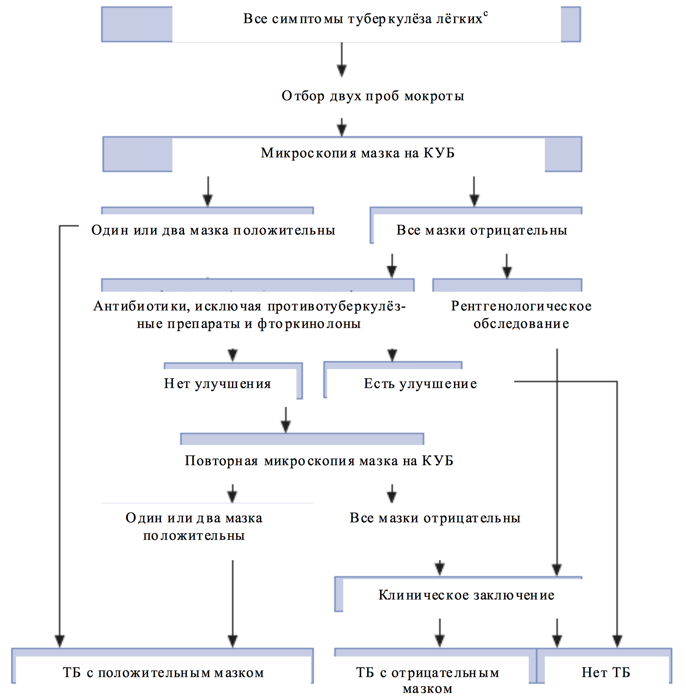

1. Пример подхода к диагностике случаев с подозрением на туберкулез легких  
   Источник: Фтизиатрия. национальное руководство / под ред. М.И. Перельмана. - М. ГЭОТАР-Медна, 2007. - 512 с - (Серия «Национальные руководства»).

Продолжительность лечения туберкулеза рекомендуется определять по достижению конверсии на основании результатов микроскопии мазка и исследования культуры. Рекомендуемая минимальная продолжительность курса химиотерапии – не менее 18 месяцев после достижения конверсии культуры. При хроническом ТБ и значительных поражениях лёгких продолжительность химиотерапии может быть продлена до 24 месяцев.

В мае 2014 года ВОЗ приняла глобальную стратегию по туберкулезу: с 2015 по 2023 год заболеваемость во всем мире должна снизиться на 90%, а смертность — на 95%. Россия также присоединилась к этой стратегии, и, опираясь на официальную статистику Минздрава, за прошедшие шесть лет удалось добиться хороших результатов.

Рассмотрим рисунок 2, на котором представлены показатели заболевания туберкулезом за период с 2010 по 2020 год в России. Стоит отметить, что в рассматриваемом 10-летнем промежутке наблюдается тенденция к снижению, заболеваемость упала в 2,3 раза. Так к 2020 году было зафиксировано 47 063 случая, что значительно ниже, чем 108 524 в 2010 году.

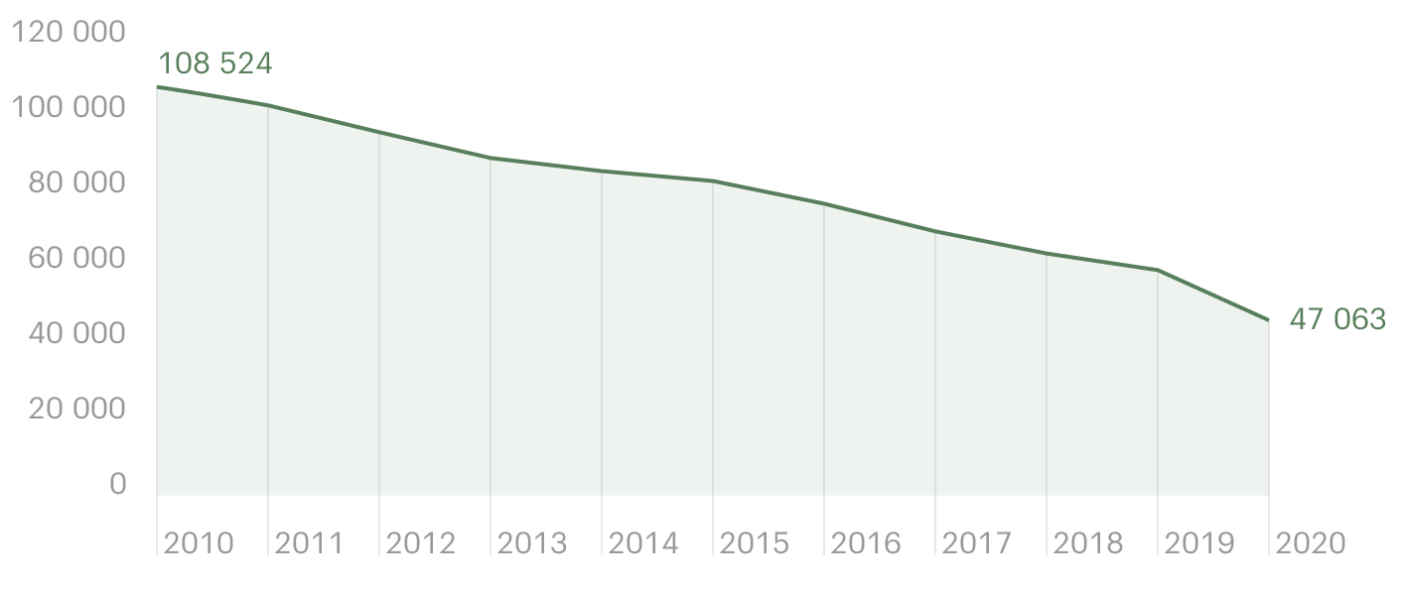

1. Зарегистрированные случаи туберкулеза в России  
   Источник: Минздрав

В Российской Федерации утверждена государственная стратегия ликвидации туберкулеза до 2025 года, в рамках которой определены цель, задачи и основные направления государственной политики РФ по борьбе с туберкулезом.

Целью Стратегии является обеспечение устойчивого снижения заболеваемости и смертности от туберкулеза в период до 2025 года и дальнейшую перспективу, позволяющего достичь радикального улучшения эпидемиологической ситуации в стране к 2030 году в соответствии с Целями в области устойчивого развития Организации Объединенных Наций и Стратегией ВОЗ.

Достижение цели Стратегии предусматривается осуществить путем реализации следующих задач:

* совершенствование нормативного правового регулирования по вопросам предупреждения распространения туберкулеза;
* разработка и внедрение эффективных программ по профилактике распространения туберкулеза среди населения, в том числе относящегося к группам социального и медицинского риска по развитию туберкулеза;
* обеспечение качественной и эффективной диагностики туберкулеза на современном методологическом уровне, включая раннее выявление возбудителя туберкулеза и определение спектра его лекарственной устойчивости;
* повышение эффективности лечения больных туберкулезом и их полное гарантированное лекарственное обеспечение;
* развитие стационарозамещающих технологий в лечении туберкулеза;
* разработка и реализация программ по оказанию социальной и психологической поддержки больным туберкулезом, направленных, в том числе на повышение приверженности к лечению и его эффективности;
* совершенствование системы эпидемиологического надзора за заболеваемостью населения туберкулезом на основе межведомственного взаимодействия и мониторинга проведения противотуберкулезных мероприятий, в том числе с использованием единой государственной информационной системы в сфере здравоохранения;
* интенсификация научных исследований в области профилактики, раннего выявления и диагностики туберкулеза, лечения и реабилитации больных туберкулезом, и внедрение передовых разработок в практику;
* улучшение материально-технической базы, санитарно-технического состояния и кадрового обеспечения противотуберкулезных медицинских организаций государственной системы здравоохранения, включая учреждения уголовно-исполнительной системы для содержания и лечения больных туберкулезом.[8]

На основе данных из приложения 1, можно сделать вывод о том, что с 2000 года заболеваемость туберкулезом в Российской Федерации снизилась на 41 % и составила в 2016 году 53,3 на 100 тыс. населения, а смертность от туберкулеза снизилась на 62 % и составила –7,8 на 100 тыс. человек. Не смотря на то, что смертность снижается год от года, ситуация в стране по-прежнему остается напряженной.

Далее, на примере города Москва, рассмотрим систему противодействия распространению туберкулеза. В столице РФ создан ГБУЗ «Московский городской научно-практический центр борьбы с туберкулезом Департамента здравоохранения города Москвы». Центр создан в качестве головного противотуберкулезного учреждения города Москвы для координации мероприятий по выявлению, диагностике, профилактике и лечению больных туберкулезом, координации деятельности всех медицинских учреждений фтизиатрической сети на территории Москвы. В Центре осуществляется диагностическая и лечебная работа у больных туберкулёзом всех локализаций процесса при наличии различных сопутствующих заболеваний, в том числе ВИЧ-инфекции. Московский городской научно-практический центр борьбы с туберкулезом Департамента здравоохранения города Москвы выполняет важную социальную и государственную задачу по сохранению здоровья граждан, поддержанию эпидемиологического благополучия в городе Москве, научно-исследовательской и педагогической деятельности, направленной на всесторонне улучшение ситуации по туберкулёзу в столице.[9] В состав Центра помимо филиальной сети (16 противотуберкулезных диспансеров), расположенной в административных округах города Москвы и КДЦ, входят две крупные клиники: Клиника №1 и Клиника №2.

На сегодняшний день в целом по России в ряде регионов созданы определенные центры противодействия туберкулезу, однако в Санкт-Петербурге все еще действует система, при которой большое количество противотуберкулезных диспансеров являются самостоятельными юридическими лицами. Рассмотрев и проанализировав структуру фтизиатрической службы в Москве и в остальных крупных городах России, за исключением Санкт-Петербурга, можно обобщить принципы их работы. В каждом из городов существует единый центр, координирующий работу всех противотуберкулезных филиалов, все имеющиеся противотуберкулезные диспансеры связаны друг с другом, существует единая система учета случаев туберкулеза от диагностики до выздоровления, засчет чего улучшается качество диагностики и медицинского обслуживая пациентов. Также при таком подходе государственные закупки проводит одно юридическое лицо и в дальнейшем распределяет их между диспансерами, что позволяет значительно сократить издержки на проведение конкурсов и электронных аукционов для каждой отдельной медицинской организации.

## 1.2 Особенности структуры и функционирования фтизиатрической службы в Санкт-Петербурге

В отличии от системы противодействия туберкулезу, действующей в Москве, в Санкт-Петербурге на текущий момент функционируют 25 самостоятельных юридических лиц, в том числе 13 противотуберкулезных диспансеров и отсутствует единый Центр.

Для проведения анализа эффективности работы фтизиатрической службы, необходимо проанализировать показатели заболеваемости туберкулезом в городе и рассмотреть отдельные показатели деятельности противотуберкулезных учреждений.

На диаграмме ниже представлена динамика снижения заболеваемости туберкулезом в Ленинграде/Санкт-Петербурге на промежутке с 1970 по 2019 гг. на 100 тыс. населения, основываясь на основных показателях трех типов заболевания: заболеваемость туберкулезом легких (ТЛ), туберкулезом внелегочных локализаций (ТВЛ) и туберкулезом органов дыхания внелегочных локализаций (ТОДВЛ) на основании таблицы из приложения 1.

1. Заболеваемость туберкулезом в Ленинграде/Санкт-Петербурге в 1970-2019 гг.  
   Источник: составлено автором

Таким образом, опираясь на статистические данные, за прошедшие 50 лет В Санкт-Петербурге значительно улучшилась эпидемическая обстановка по туберкулезу, особенно по ТВЛ, заболеваемость которым снизилась в 30 раз. Однако за это время были периоды спада и подъема напряженности эпидемического процесса, в течение которых факторы, влияющие на него, действовали разнонаправленно. Большинство факторов, как известно, можно отнести к двум основным категориям: инфекционные и социально-экономические. Первые отражают количественные и качественные характеристики возбудителя заболевания и источников инфекции. Вторые влияют на устойчивость макроорганизма к заражению и развитию туберкулеза, они зависят от социально-экономических условий жизни населения, уровня медицинской помощи. Экономические кризисы могут временно спообствовать снижению выявления ТБ, но и усиливать долгосрочный риск роста заболеваемости.[10]

Далее рассмотрим отдельные показатели деятельности противотуберкулезных учреждений в Санкт-Петербурге. На текущий момент в городе работают 297 врачей-фтизиатров, 156 из которых – участковые, 74 – поликлинических врача и 67 – стационарных.

На рисунке 4 представлены данные о количестве пациентов с туберкулезом на 1 врача. Было проведено сравнение по 3 территориальным единицам: Санкт-Петербург, Северо-Западный Федеральный Округ (СЗФО) и Российская Федерация (РФ) в целом. Рассмотрена занятость как отдельно участковых врачей, так и просто профилирующих врачей.

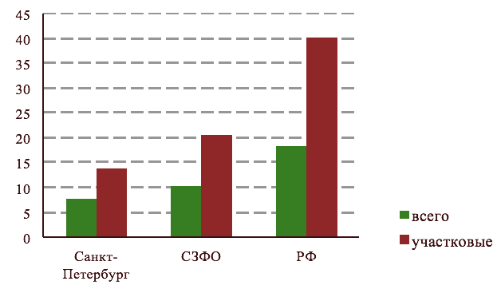

1. Количество пациентов с ТБ на 1 врача  
   Источник: интервью с главным врачом городского противотуберкулезного диспансера - Пантелеевым А.М

Так, исходя из данных на графике, в Санкт-Петербурге в среднем на 1 участкового врача приходится около 14 пациентов, в Северо-Западном Федеральном Округе – 20 пациентов и в РФ в целом – 40 человек.

Далее в таблице №1 более подробно представлены статистические данные по количеству больных туберкулезом на 1 врача в 13 противотуберкулезных диспансерах Санкт-Петербурга.

1. Анализ данных по количеству больных туберкулезом на 1 врача в противотуберкулезных диспансерах г. Санкт-Петербург

|  |  |
| --- | --- |
| **Учреждение** | **Количество больных на 1 врача** |
| Противотуберкулезный диспансер №2 | 6,2 |
| Противотуберкулезный диспансер №3 | 6,3 |
| Противотуберкулезный диспансер №4 | 8,6 |
| Противотуберкулезный диспансер №5 | 13,7 |
| Противотуберкулезный диспансер №8 | 26,3 |
| Противотуберкулезный диспансер №10 | 6,3 |
| Противотуберкулезный диспансер №11 | 9,1 |
| Противотуберкулезный диспансер №12 | 7,9 |
| Противотуберкулезный диспансер №14 | 6,0 |
| Противотуберкулезный диспансер №15 | 14,7 |
| Противотуберкулезный диспансер №16 | 5,4 |
| Противотуберкулезный диспансер №17 | 8,2 |
| Городской противотуберкулезный диспансер | 5,7 |

Источник: интервью с главным врачом городского противотуберкулезного диспансера - Пантелеевым А. М.

Опираясь на результаты, представленные в таблице выше, наиболее сложная ситуация обстоит в противотуберкулезном диспансере №8 Центрального района Санкт-Петербурга, где на 1 врача приходится 26,3 пациента. При таком высоком уровне загруженности специалиста, возникает ряд проблем по быстрому и эффективному оказанию медицинской помощи пациентам. Из-за очереди для записи на прием к фтизиатру, больные упускают время и заболевание прогрессирует. В последствие чего возникают осложнения на фоне протекающей болезни и требуется уже более серьезное медикаментозное лечение туберкулеза и других сопутствующих заболеваний.

Ниже на рисунке 5 представлены данные о затратах на одного больного туберкулезом, состоящего на диспансерном учете. Проанализировав расходы, важно подчеркнуть то, что в целом расходы по всей Российской Федерации за 2020 год составили 998 706 р., что почти в 3 раза ниже, чем в Санкт-Петербурге, где уходит 2 940 569 р. на одного больного.

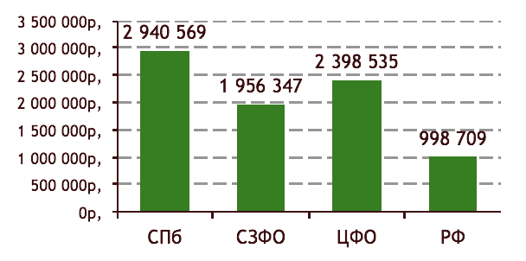

1. Затраты на одного больного туберкулезом, состоящего на диспансерном учете  
   Источник: интервью с главным врачом городского противотуберкулезного диспансера - Пантелеевым А.М.

Далее рассмотрим более подробно эпидемиологические показатели по районам Санкт-Петербурга за 2016-2020 года. Как показано на рисунке ниже, в большинстве районов города ранг эпидотягощенности выше среднего.

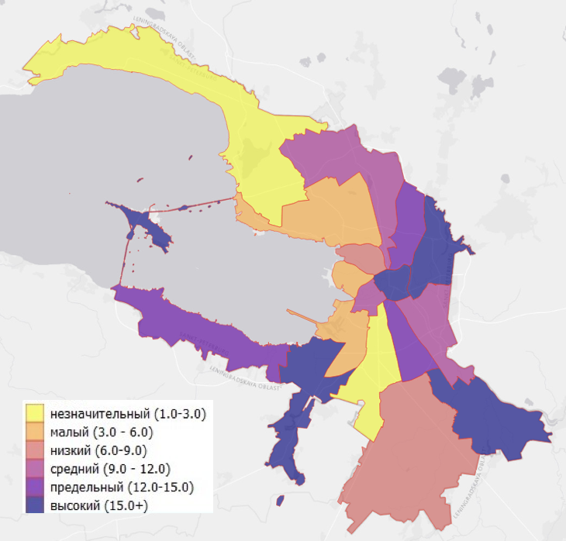

1. Ранг эпидотягощенности по районам СПб, 2016-2020 гг.  
   Источник: интервью с главным врачом городского противотуберкулезного диспансера - Пантелеевым А.М.

В таблице №2 представлены данные о заболеваемости в разных районах города за 2020 год. Зеленым цветом выделены показатели, которые ниже среднего значения, желтым – среднее значение, красным – выше среднего.

1. Статистические данные о заболеваемости туберкулезом в районах Санкт-Петербурга

|  |  |
| --- | --- |
| **Название района** | **Числовое значение** |
| Петродворцовый | 7,0 |
| Курортный | 7,6 |
| Кировский | 11,3 |
| Приморский | 12,0 |
| Василеостровский | 12,5 |
| Пушкинский | 14,6 |
| Выборгский | 14,7 |
| Московский | 15,3 |
| Калининский | 15,7 |
| Петродворцовый | 16,4 |
| Центральный | 16,8 |
| Адмиралтейский | 17,5 |
| Красногвардейский | 17,7 |
| Красносельский | 18,6 |
| Невский | 18,8 |
| Колпинский | 21,7 |
| Фрунзенский | 22,8 |
| Кронштадтский | 27,0 |

Источник: интервью с главным врачом городского противотуберкулезного диспансера - Пантелеевым А. М.

Таким образом, наиболее сложная эпидемиологическая ситуация обстоит в 5 районах города - Красносельском, Невском, Колпинском, Фрунзенском и Кронштадтском районах города. Из общего количества районов Санкт-Петербурга в 9 числовое значение ниже среднего, в 4-х – среднее значение.

Для успешного выявления случаев заболевания туберкулезом важно, чтобы больные знали о симптомах заболевания, имели доступ к медицинской помощи и обследованию медицинскими работниками (врачами, медицинскими сёстрами, помощниками врачей, специалистами клиник), которые знают о симптомах заболевания. Кроме того, медицинский персонал должен обладать доступом к надёжным лабораторным службам и проводить отбор проб, необходимых для проведения лабораторных тестов. Всё это предполагает наличие сложной системы профессиональных знаний и поведенческих установок, причём сбой на любой из упомянутых стадий может привести к поздней постановке диагноза или к ошибочному диагнозу. Из-за высокой загруженности фтизиатров не всегда возможно своевременно попасть на прием и выявить симптомы заболевания. Основными направлениями реализации мероприятий, направленных на повышение эффективности лечения больных туберкулезом и их полное гарантированное лекарственное обеспечение, являются:

* обеспечение всех больных туберкулезом антибактериальными и противотуберкулезными лекарственными препаратами для химиотерапии в соответствии с современными национальными клиническими рекомендациями (протоколами лечения) на фоне внедрения мер, повышающих приверженность больных к лечению;
* обеспечение больных ТБ/ВИЧ антиретровирусной терапией, а также лечением вирусных гепатитов и других ассоциированных с ТБ/ВИЧ заболеваний в соответствии с современными национальными клиническими рекомендациями (протоколами лечения);
* повышение доступности оказания высокотехнологичной медицинской помощи больным туберкулезом путем обеспечения своевременного применения хирургических и эндоскопических методов лечения по показаниям;
* оптимизация схем химиотерапии туберкулеза, исследование и внедрение эффективных «укороченных» схем лечения, в том числе с использованием новых лекарственных препаратов;
* совершенствование организации санаторно-курортного лечения больных туберкулезом;
* совершенствование системы оказания паллиативной помощи больным туберкулезом.[11]

Как было уже упомянуто ранее, в ряде регионов России существует единая организация, которая занимается вопросами, связанными с разработкой методологии диагностики и лечения туберкулеза, а также организацией закупочной деятельности, однако в Санкт-Петербурге существует иная структура фтизиатрической службы. На текущий момент в городе расположено 25 юридических лиц, 17 из которых являются противотуберкулезными диспансерами/кабинетами, функционируют 5 стационаров/отделений и 3 санатория – «Сосновый бор», «Жемчужина», «Пушкинский». Зоны обслуживания противотуберкулезных диспансеров следующие:

ПТД №2 – Василеостровский район;

ПТД №3 – Приморский район;

ПТД №4 – Колпино;

ПТД №5 – Красногвардейский район;

ПТД №8 – Центральный район;

ПТД №10 – Сестрорецк;

ПТД №11- Выборгский район;

ПТД №12- Адмиралтейский район;

ПТД №14 – Невский район;

ПТД №15 – Красносельский район;

ПТД №16 – Кировский район;

ПТД №17 – Фрунзенский район;

Городской противотуберкулезный диспансер – Московский район.   
На схеме ниже представлена структура фтизиатрической службы и территориальное распределение противотуберкулезных медицинских организаций:

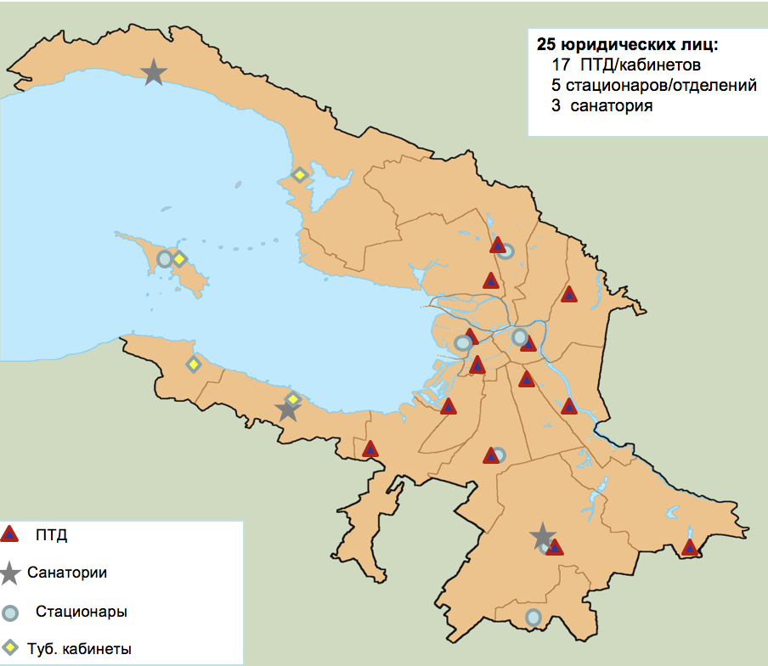

1. Структура фтизиатрической службы в Санкт-Петербурге  
   Источник: интервью с главным врачом городского противотуберкулезного диспансера - Пантелеевым А.М.

Особенность системы, действующей в Санкт-Петербурге, заключается в том, что в городе не создана единая система учета случаев туберкулеза. Данные противотуберкулезные диспансеры независимы друг от друга. Каждый из которых является самостоятельным юридическим лицом, в нем есть своя закупочная служба, главный врач и отдел бухгалтерии. При таком подходе, когда каждый диспансер является независимым, возникает ряд проблем в работе фтизиатрической службы. Что касается финансовой стороны, то суммарные издержки на проведение электронных аукционов значительно выше, чем в случае, когда существует единый центр, занимающийся закупочной деятельностью и в дальнейшем распределением товаров между всеми диспансерами, так как увеличивается объем партии закупочного материала для одной организации, но при этом не растет стоимость за количество проводимых электронных аукционов.

На основании проведенного интервью с главным врачом городского противотуберкулезного диспансера – Пантелеевым Андреем Михайловичем, были выявлены и другие недостатки у такой системы. Например, из-за избыточного административного аппарата в каждом юридическом лице возникает громоздкость и малоуправляемость системы. На текущий момент в Санкт-Петербургской системе отсутствует преемственность между учреждениями фтизиатрической службы из-за чего происходит:

- дублирование проводимой диагностики;

- нерациональное планирование закупок и распределения лекарственных средств;

- отсутствие контроля непрерывности лечения пациентов.

Также одной из основных проблем в работе фтизиатрической службы является устаревшая маршрутизация пациентов, сохраняется акцент на стационарном лечении и избыточная продолжительность самого стационарного лечения. По причине того, что в каждом учреждении сформированы свои подходы к лечению и ведению пациентов, происходит системное невыполнение федеральных клинических рекомендаций и стандартов. Далее также стоит отметить нарушения в сборе информации и статистическом учете пациентов с туберкулезом и фрагментарное и нерегулярное ведение федерального регистра больных туберкулезом.

В данной выпускной квалификационной работе рассмотрена деятельность 13 туберкулезных диспансера в Санкт-Петербурге в части закупочной деятельности, проанализирован их бюджет и идентифицированы различия в методике оказания медицинской помощи для пациентов, больных туберкулезом.

Центром всей системы фтизиатрической помощи в Петербурге является Городской противотуберкулезный диспансер, расположенный на Звездной улице. В котором находится организационно-методический отдел по туберкулезу, в этом же здании имеется стационар на 320 коек, а также большое диспансерное отделение, в состав которого входит дифференциально-диагностическое отделение, дневной стационар, консультативно-диагностическое отделение, отделение внелегочного туберкулеза. В диспансере есть централизованная бактериологическая лаборатория обслуживающая все противотуберкулезные учреждения города. Кроме того, в структуре учреждения есть то, чего нет у других: это отделение передвижных флюорографов – девять автобусов, в которых обследуют около 200-250 тысяч человек в год. В учреждении работает порядка 800 специалистов различного профиля: и в области эндоскопической диагностики, и в области урологии, гинекологии, офтальмологии. Но лечение туберкулеза легких является основой. По словам заведующего организационно-методическим отделом диспансера Константина Шалыгина, на территории Санкт-Петербурга оказывают 13 противотуберкулёзных диспансеров (из них два межрайонных) и четыре противотуберкулёзных отделения в составе общесоматических больниц и поликлиник. Стационарную помощь больным туберкулёзом оказывают две больницы и два диспансера, в составе которых есть стационары. Для больных туберкулёзом детей есть специализированное детское отделение. В противотуберкулезной помощи нуждаются и страдающие психическими заболеваниями больные туберкулёзом, для которых функционирует специализированное отделение. В структуре городского здравоохранения функционирует по одному санаторию для взрослых и подростков и три санатория для детей. За период действия постановлений правительства Санкт-Петербурга, направленных на повышение эффективности борьбы с туберкулезом, начиная с 2008 года все противотуберкулезные учреждения были отремонтированы, оснащены современным оборудованием, средствами безопасности – обеззараживающими установками, бактерицидными лампами, вентиляцией.[12]

Таким образом, опираясь на полученную информацию и проведенный статистический анализ, можно сделать вывод о том, что на текущий момент в Санкт-Петербурге система противодействия распространению туберкулеза имеет ряд отличий от той системой, которая действует в ряде регионов России. А именно, в г. Санкт-Петербург отсутствует преемственность между учреждениями фтизиатрической службы. Каждый противотуберкулезный диспансер является отдельным юридическим лицом и самостоятельно занимается проведением закупок.

По указу Президента РФ от 7 мая 2012 г. № 597 "О мероприятиях по реализации государственной социальной политики" было поставлено Правительству Российской Федерации добиться повышения к 2018 году размер реальной заработной платы в 1,4 - 1,5 раза.

Ниже на диаграмме представлены статистические данные о динамике повышения заработной платы в Санкт-Петербурге по данным Федеральной службы государственной статистики (Росстат) за временной промежуток с 2012 по 2020 гг. :

1. Динамика увеличения средней заработной платы 2012-2020 гг.  
   Источник: составлено автором

Для анализа динамики размера заработной платы было выбрано 3 категории: 1) размер средней зарплаты в Санкт-Петербурге в целом среди работающих граждан, 2) средняя зарплата врачей, 3) средняя зарплата медицинского персонала в противотуберкулезных диспансерах города. Рассматриваемый период был выбран с 2012 года, когда вышел указ Президента РФ о повышении заработной платы, по 2020 год. На всем рассматриваемом промежутке наблюдается положительная динамика, об этом свидетельствует как в целом рост заработной платы в Санкт-Петербурге, так и отдельно в сфере медицины. Таким образом, указ Президента РФ о повышении размера реальной заработной платы был выполнен. Средняя заработная плата врачей и медицинского персонала в 2020 году значительно превышает среднюю заработную плату остальных работников в Санкт-Петербурге.

Стоит особо подчеркнуть, что увеличение заработной планы привело к сокращению затрат на закупку лекарственных препаратов. Следовательно, необходимо рассмотреть вопрос об эффективности закупочной деятельности.

## ГЛАВА 2. АНАЛИЗ ДЕЯТЕЛЬНОСТИ ПРОТИВОТУБЕРКУЛЕЗНЫХ ДИСПАНСЕРОВ САНКТ-ПЕТЕРБУРГА

Во второй главе выпускной квалификационной работы была проанализирована деятельности 13-ти противотуберкулезных диспансеров Санкт-Петербурга в части закупочной деятельности. Также представлены результаты интервью с А.М. Пантелеевым, главным врачом городского противотуберкулезного диспансера, на основании чего были выявлены проблемы в работе фтизиатрической службы города. Далее в работе определены и описаны методы повышения качества медицинских услуг и сокращения издержек их оказания. Для эффективного реформирования системы противодействия распространению туберкулеза в Санкт-Петербурге был предложен ряд рекомендаций.

## 2.1 Предоставление оказания медицинской помощи больным туберкулезом цепочкой добавления стоимости

В начале 80-х годов прошлого века Майклом Портером была разработана модель цепочки добавления стоимости. Это бизнес-модель, которая описывает полный спектр действий, необходимых для создания продукта или услуги. В своей концепции цепочки создания ценности Портер разделяет деятельность компании на две категории: «основные» и «вспомогательные». Конкретные виды деятельности в каждой категории зависят от отрасли. Успешная реализация стратегии требует понимания всех видов деятельности, необходимых для создания стоимости, а руководство должно гарантировать, что все они выполняются эффективно и результативно. Цепочки создания стоимости позволяют менеджерам сосредоточить внимание на действиях, которые генерируют затраты и создают ценность для пользователей их работы. Если деятельность не добавляет ценности для клиента, то ее не следует включать в цепочку создания стоимости (как и ее затраты). Это требует, чтобы менеджеры имели очень четкое представление о том, чьи потребности они пытаются удовлетворить, и набор действий, которые они должны выполнить, чтобы удовлетворить эти потребности. Менеджмент должен сосредоточиться на самых основных элементах конкурентного преимущества, а также организовать набор действий так, чтобы они усиливали друг друга, а не противоречили или нейтрализовали.

Майкл Портер ввел понятие Integrated Practice Unit (IPU), что подразумевает многопрофильную команду для лечения определенных патологий. Данная команда оказывает цикл лечебной помощи.

В таблице №3 рассмотрим вклад цепочки добавления стоимости в стратегическое планирование, в которой в верхней части описаны поддерживающие виды деятельности, в нижней - основные виды деятельности.

1. Цепочка добавления стоимости

|  |  |  |  |  |  |  |
| --- | --- | --- | --- | --- | --- | --- |
| **Поддерживающие виды деятельности** | Инфраструктура фирмы  Управление человеческим капиталом  Технологическое развитие  Закупки | | | | | П  Р  И  Б  Ы  Л  Ь |
| Основные виды деятельности | Логис-тика ресурсов | Производ-ство | Логистика товаров/ услуг | Маркетинг и продажи | Постпродажная деятельность |

Источник: составлено автором

Цепочка добавленной стоимости представляет собой визуализацию всей внутренней деятельности организации. Она формируется из следующих пунктов:

1. из основных видов деятельности, которые напрямую влияют на конечный продукт,
2. вспомогательных действий, косвенно добавляющих ценность.

Основными видами деятельности являются:

* логистика ресурсов;
* производство;
* логистика товаров/услуг;
* маркетинг и продажи;
* постпродажная деятельность.

Поддерживающие виды деятельности:

* инфраструктура фирмы;
* управление человеческим капиталом;
* технологическое развитие;
* закупки.

Модель описывает последовательное накопление ценности для потребителя и издержек в процессе прохождения создаваемого товара/услуги через элементы цепочки.

«Цепочки ценности» в здравоохранении – это наборы действий, необходимых для создания этой ценности для пациентов с особыми медицинскими потребностями. Ниже в таблице №4 приведена стандартная цепочка создания ценности при оказании медицинской помощи (CDVC). В цепочке такого вида в верхней ее части рассмотрены следующие три компоненты ценности для пациента:

1) Информирование. На данном этапе происходит обучение и консультирование пациентов.

2) Измерения. Пациентов необходимо уведомить о том, какие измерения должны быть сделаны в рамках их лечения.

3) Доступ. Эта компонента ценности предоставляет информацию о том, где будут оказываться медицинские услуги пациентам. Это могут быть медицинские офисы и лаборатории, больничные подразделения, а также очные посещения медсестрами пациентов или заочный формат – удаленные консультации пациентов о состоянии их здоровья и жалобах.

Затем в нижней части модели рассматривается то, как перечисленные компоненты ценности проявляются на каждом из этапов – звеньев цепочки добавленной стоимости:

* мониторинг/профилактика;
* постановка диагноза;
* подготовка;
* вмешательство;
* реанимация/реабилитация;
* постлечебные мероприятия.

1. Стандартная цепочка добавления стоимости при оказании медицинской помощи (CDVC)

|  |  |  |  |  |  |  |
| --- | --- | --- | --- | --- | --- | --- |
| **Компоненты ценности** |  | | | | | |
| **Информирование**  *(О чем пациенты должны быть осведомлены?)* | Обучение и консультирование пациента; образовательные программы, подготавливающие операцию; консультирование при осложнениях | | | | | |
| **Измерения**  *(Какие измерения должны быть сделаны?)* | Медицинские исследования, управление медицинской картой пациента | | | | | |
| **Доступ**  *(Где услуги будут оказаны?)* | Медицинские офисы и лаборатории, больничные подразделения, посещения медсестер, удаленные консультации | | | | | |
| **Звенья цепочки** | Мониторинг/ Профилактика | Постановка диагноза | Подготовка | Вмешательство | Реанимация/ Реабилитация | Постлечебные мероприятия |
| **Мероприятия по оказанию медицинской помощи**  *(Какие действия осуществляются в каждом звене цепочки?)* | Медицинская история  Скрининг  Идентификация факторов риска  Программы профилактики | Медицинская история  Организация медицинских исследований  Интерпретация данных  Консультация с экспертами  Определение плана лечения | Формирование команды  Предварительная подготовка  Предварительное исследование  Предварительные манипуляции | Назначение и администрирование лекарственной терапии  Выполнение процедур  Выполнение рекомендательной терапии | Госпитальное восстановление  Госпитальная и поликлиническая реабилитация  Оптимизация терапии  Подготовка выписки из истории болезни | Мониторинг и управление состоянием пациента  Мониторинг терапевтических осложнений  Мониторинг модификаций жизненного стиля |

Источник: составлено автором.

В нижней части CDVC, в каждом звене цепочки, смешаны мероприятия, реализуемые в рамках оказания медицинской помощи отделением, клиникой и, возможно, на основе аутсорсинга. CDVC структурирует ценность, создаваемую мероприятиями, перечисленными в ее нижней части, в рамках компонент ценности, расположенных в верхней части:

* обеспечение доступа к медицинской услуге
* измерение показателей здоровья пациента
* информирование пациента о состоянии здоровья и рекомендациях для его поддержания.

CDVC фактически представляет собой дезинтеграцию звена “Operations” VC, и не содержит иных звеньев VC. Использование CDVC предполагает рассмотрение мероприятий, реализуемых в каждом звене цепочки, с точки зрения увеличения их вклада в компоненты ценности для пациента или сокращения издержек клиники.

Для описания процесса предоставления высококвалифицированной медицинской помощи пациентам, зараженным туберкулезом в противотуберкулезных диспансерах воспользуемся моделью цепочки добавления стоимости, которая была предложена Майклом Портером. Цепочка создания стоимости оказания медицинской помощи (CDVC) является эффективным инструментом, который можно применять для управления качеством медицинской помощи.

Разработка цепочки создания ценности является инновационным инструментом, который позитивно влияет на качество предоставляемых услуг. Однако возникает ряд вопросов и эти вопросы касаются двух направлений:

1) Закрыт ли список компонент ценности?

2) Достаточность списка звеньев цепочки для стратегического планирования деятельности организации?

Следовательно, отвечая на поставленные вопросы, можно предложить расширить список компонент ценности, путем внесения дополнительных и также добавить дополнительные звенья в цепочку.

Ниже приведена таблица №5, отражающая все виды деятельности, в которых задействовано понятие предоставление медицинской помощи для больных туберкулезом. Основными видами деятельности являются:

* логистика;
* мониторинг/профилактика;
* диагностика туберкулеза;
* подготовка к проведению противотуберкулезной терапии;
* противотуберкулезное лечение;
* реабилитация.

Именно на конкретно этих этапах противотуберкулезные диспансеры сталкиваются с вопросом об обеспечении предоставления медицинской помощи пациентам, которые заражены туберкулезом. На каждом из описанных в таблице ниже 6 этапах проводятся различные мероприятия по оказанию медицинской помощи, которые позволяют улучшать состояние как физического, так и эмоционального здоровья пациентов.

В качестве дополнительной компоненты ценности, в цепочке можно предложить рассмотреть самочувствие пациента (насколько пациенты комфортно себя чувствуют при обращении в медицинское учреждение?) и проанализировать мероприятия, которые обеспечивают повышение комфортности пребывания в медицинских организациях. Например, наличие групп поддержки и проведение беседы с психологом помогут улучшить психоэмоциональное состояние и снизить тревогу у пациентов. Так, поговорив с теми, кто смог победить это заболевание, больные туберкулезом смогут лично убедиться в необходимости проведения противотуберкулезной терапии и соблюдения рекомендаций врачей для скорейшего выздоровления. Возможность нахождения в платной палате и дополнительное предоставление питания позволят проходить лечение в более комфортных условиях.

Также стоит увеличить количество звеньев цепочки и добавить такое звено, как логистика ресурсов. Это позволит проводить эффективнее организацию закупочной деятельности и подготовки заказа на лекарственные препараты, что, в свою очередь, вносит дополнительный вклад в ценность для пациента и означает получение медикаментов более высокого качества для лечения больных туберкулезом.

1. Цепочка добавления стоимости при оказании медицинской помощи больным туберкулезом (CDVC)

|  |  |  |  |  |  |  |
| --- | --- | --- | --- | --- | --- | --- |
| **Компоненты ценности** |  | | | | | |
| **Информирование**  *(О чем пациенты должны быть осведомлены?)* |  | Консультирование по образу жизни | Разъяснение диагноза  Прогноз развития заболевания  Риски и преимущества хирургического вмешательства | Консультирование по образу жизни Информирование о диагнозе и его последствиях | Разъяснение плана лечения туберкулеза Объяснение инструкций по применению лекарств и побочным эффектам | Важность здорового образа жизни |
| **Измерения**  *(Какие измерения должны быть сделаны?)* |  | Обследование на туберкулез  Оценка пораженности легких | Тестирование на туберкулез  Постановка диагноза Тестирование на общие сопутствующие заболевания  Клинические и лабораторные исследования | Анализ сопутствующих заболеваний Социально-психологическая оценка приверженности пациента рисков проведения терапии (медицинских, социальных) | Ежемесячный мониторинг бактериовыделения  Постоянная оценка эффекта терапии  Ежемесячная лабораторная и инструментальная оценка проведения лечения | Тестирование на туберкулез контактных лиц (2 раза в год), лабораторная оценка состояния (1 раз в 3 месяца) |
| **Доступ к услуге**  *(Где услуги будут оказаны?)* |  | Общая лечебная сеть (государственные и частные поликлиники), флюороцентры, выездные флюорографические установки | Противотуберкулезные диспансеры  Стационары  Бактериологическая лаборатория противотуберкулезной службы | Противотуберкулезные диспансеры  Противотуберкулезные стационары  Лаборатории  Выезд на дом  Аптека | Противотуберкулезные диспансеры, Противотуберкулезные стационары, Санатории  Аптека | Противотуберкулезные диспансеры  Противотуберкулезные санатории Лаборатории |
| **Самочувствие пациента**  *(Насколько данные мероприятия улучшают самочувствие пациента?)* | Получение медикаментов более высокого качества | Скорость проведения осмотра и определения состояния здоровья | Предоставление возможности качественно и своевременно получить высококвалифицированную медицинскую помощь | Предоставление возможности качественно и своевременно получить высококвалифицированную медицинскую помощь  Наличие групп поддержки | Предоставление возможности качественно и своевременно получить высококвалифицированную медицинскую помощь  Наличие групп поддержки | Улучшение психологического состояния пациента |
| **Основные виды деятельности** | **Логистика ресурсов** | **Мониторинг**  **/Профилактика** | **Диагностика туберкулеза** | **Подготовка к проведению противотуберкулезной терапии** | **Противотуберкулезное лечение** | **Реабилитация** |
| **Мероприятия по оказанию медицинской помощи**  *(Какие действия осуществляются в каждом звене цепочки?)* | Организация закупочной деятельности  Подготовка заказа на лекарственные препараты | Определение круга лиц с высоким риском заражения туберкулеза и их тестирование  Изменение поведенческих факторов риска заболевания туберкулезом | Постановка диагноза  Выявление контактных лиц с выявленным пациентом  Создание плана лечения пациента, профилактического лечения контактным | Формулировка плана лечения  Информирование пациента о побочных эффектах лечения Психологическое тестирование на предмет приверженности к терапии  Подключение пациента к социальным медицинскими работникам и психологам | Проведение противотуберкулезной терапии  Назначение диетического питания  Управление нежелательными явлениями терапии Терапия сопутствующих заболеваний  Проведение бесед с психологом | Восстановление трудовых функций Функциональная реабилитация  Проведение контрольного обследования (лабораторного и рентгенологического)  Проведение бесед с психологом |

Источник: составлено автором.

Одним из предложений по совершенствованию VC-CDVC методологии является релевантное слияние звеньев VC и CDVC и добавление четвертой компоненты ценности: самочувствие пациента. В качестве еще одного предложения по модификации методологии Майкла Портера можно рассмотреть расширение списка звеньев цепочки и добавления логистики ресурсов.

Ниже в таблице представлена матрица, в которой объединены компоненты ценности для пациента, основная и поддерживающая деятельность организации. Компонентами ценности для пациента являются: информирование, измерения, доступ к услуге и самочувствие пациента. В нижней части рассмотрена основная деятельность и более подробно описаны мероприятия, проводимые в рамках поддерживающей деятельности. Так, например, мероприятиями на этапе нового звена - логистики ресурсов будут являться:

- прогнозирование потребности в расходных материалах и лекарственных препаратах, что позволит организации добиться снижения затрат;

- составление годового графика закупок и подготовка заявки в Минздрав на обеспечение лекарствами;

- организация закупки расходных материалов;

- организация закупки лекарственных препаратов.

1. Матрица, объединяющая компоненты ценности для пациента, основные и поддерживающие виды деятельности

|  |  |  |  |  |  |  |  |  |
| --- | --- | --- | --- | --- | --- | --- | --- | --- |
| Столбцы | | A | B | C | D | E | F | Ряды |
| **Компоненты ценности для пациента** | Информирование |  | Распространение информационных материалов |  |  |  |  | 1 |
| Измерения |  |  |  |  |  |  | 2 |
| Доступ к услуге | Обеспечение потребности в лекарственных средствах | Направление пациента в региональную систему здравоохранения |  |  |  |  | 3 |
| Самочувствие пациента | Улучшение качества лекарств |  |  |  |  |  | 4 |
| **Основная деятельность** | | **Логистика ресурсов** | **Мониторинг/**  **Профилактика** | **Диагностика туберкулеза** | **Подготовка к проведению противоту-беркулезной терапии** | **Противотуберкулезное лечение** | **Реабилитация** |  |
| Поддерживающая деятельность | | Прогнозирование потребности в расходных материалах и лекарственных препаратах (снижение затрат) | Обязательное медицинское обследование | Выявление очага заболевания |  | Лабораторные и инструментальные методы исследования | Проведение сессий с психологом | 5 |
| Составление годового графика закупок и подготовка заявки в Минздрав на обеспечение лекарствами | Добровольное медицинское обследование | Диспансерный учет |  |  | Прикрепление к группе поддержки | 6 |
| Организация закупки расходных материалов | Организация и осуществление профилактических мероприятий | Определение стадии заболевания: назначение врача-специалиста, использование инструментальных методов исследования |  | Распространение лекарств |  | 7 |
| Организация закупки лекарственных препаратов |  |  |  |  |  | 8 |

Источник: составлено автором.

Таким образом, модификация методологии Майкла Портера носит положительный характер. Расширив список компонент ценности и увеличив звенья цепочки, данные изменения позволят внести дополнительный вклад в ценность для пациента, повысить вклад в качество лечения больных туберкулезом и добиться снижения издержек оказания проводимых медицинских услуг.

## 2.2 Анализ закупок противотуберкулезных диспансеров в Санкт-Петербурге

С помощью Единой Информационной Системы в сфере закупок (ЕИС) был проведен анализ данных о госзакупах за 2018 и 2020 гг. Рассматриваемые противотуберкулезные диспансеры проводили закупки по 44-ФЗ и только один ПТД №5 закупал товары по 223-ФЗ.

В рамках 44-ФЗ законодательство допускает семь вариантов проведения конкурентной государственной закупки:

- открытый конкурс, конкурс с ограниченным участием, двухэтапный конкурс;

- электронный аукцион;

- запрос котировок и запрос предложений;

- закупка услуги, товара или работ у единственного поставщика.

Критериями выбора победителя, в зависимости от вида закупки, становится наименьшая цена или оптимальное соотношение стоимости и условия поставки товара/услуг. Наиболее распространенная форма проведения торгов – Электронный аукцион. Отличительными особенностями которого являются открытый и публичный характер, а также определение победителя по критерию низкой цены.

Стоит отметить, что рамках 223-ФЗ медицинская организация имеет право использовать внебюджетные денежные средства, во внебюджете учитывается оплата услуг и безвозмездные поступления, пожертвования. Эти средства отражаются в плане финансово-хозяйственной деятельности (ПФХД) и распределяются на госзакупки наравне с трансфертами из бюджета. Основным источником финансирования по 223-ФЗ являются поступления от предпринимательской и приносящей доход деятельности.

В рассматриваемых противотуберкулезных диспансерах Санкт-Петербурга за 2020 год было проведено 1044 мероприятия по проведению госзакупок, 1038 из которых были проведены в рамках 44-ФЗ и 6 по 223-ФЗ.

1. Анализ данных о закупках противотуберкулезных диспансеров

|  |  |
| --- | --- |
| Количество закупок по 44-ФЗ | 1038 закупок |
| Количество закупок по 223-ФЗ | 6 закупки |

Источник: составлено автором.

Далее рассмотрим затраты 13-ти противотуберкулезных диспансеров на проведение электронных аукционов за 2018 и 2020 годы. Средние затраты на участие в электронном аукционе для заявителя – 5 400 рублей[13]. Ниже в таблице приведены издержки каждого противотуберкулезного диспансера на проведение процедур:

1. Анализ данных о стоимости проведения процедур, проводимых противотуберкулезными диспансерами

|  |  |  |  |  |
| --- | --- | --- | --- | --- |
| **Название медицинского учреждения** | **Количество электронных аукционов 2018 г.** | **Стоимость проведения ЭА 2018 г.** | **Количество электронных аукционов 2020 г.** | **Стоимость проведения ЭА 2020 г.** |
| Противотуберкулезный диспансер №2 | 42 | ≈ 226 800 р. | 46 | ≈ 248 400 р. |
| Противотуберкулезный диспансер №3 | 42 | ≈ 226 800 р. | 66 | ≈ 356 400р. |
| Противотуберкулезный диспансер №4 | 55 | ≈ 297 000 р. | 39 | ≈ 210 600р. |
| Противотуберкулезный диспансер №5 | 90 | ≈ 486 000 р. | 106 | ≈ 572 400 р. |
| Противотуберкулезный диспансер №8 | 71 | ≈ 383 400 р. | 70 | ≈ 378 000 р. |
| Противотуберкулезный диспансер №10 | 165 | ≈ 891 000 р. | 201 | ≈ 1 085 400 р. |
| Противотуберкулезный диспансер №11 | 81 | ≈ 437 400 р. | 79 | ≈ 426 600 р. |
| Противотуберкулезный диспансер №12 | 45 | ≈ 243 000 р. | 27 | ≈ 145 800 р. |
| Противотуберкулезный диспансер №14 | 43 | ≈ 232 200 р. | 65 | ≈ 351 000 р. |
| Противотуберкулезный диспансер №15 | 51 | ≈ 275 400 р. | 44 | ≈ 237 600 р. |
| Противотуберкулезный диспансер №16 | 35 | ≈ 189 000 р. | 54 | ≈ 291 600 р. |
| Противотуберкулезный диспансер №17 | 66 | ≈ 356 400 р. | 37 | ≈ 199 800 р. |
| Городской противотуберкулезный диспансер | 165 | ≈ 891 000 р. | 198 | ≈ 1 069 200 р. |
| ИТОГО: | 951 | ≈ 4 698 000 р. | 1038 | ≈ 5 572 800 р. |

Источник: составлено автором.

Таким образом, на данный момент в Санкт-Петербурге закупки самостоятельно проводят 13 противотуберкулезных диспансеров. Суммарные затраты на их проведение за 2020 составили 5 572 800 р., что превышает затраты за 2018 год – 4 698 000 р. Одной из возможных причин увеличения закупочных процедур является то, что в 2020 году Всемирная организация здравоохранения (ВОЗ) объявила вспышку новой коронавирусной инфекции COVID-2019 пандемией. Тем самым, для борьбы и предотвращения распространения вируса было принято решение ввести масочный режим и усилить мероприятия по дезинфекции помещений. По этой причине увеличилось количество закупок необходимых товаров, соответственно, затраты на проведение электронных аукционов тоже возросли для каждого отдельного юридического лица. Зонами повышенного риска заражения являются холлы и коридоры амбулаторных учреждений, в которых пациенты и сопровождающие их лица, включая детей, ждут приёма у врача. Поэтому необходима тщательная дезинфекция всех поверхностей, засчет чего увеличивается объем закупки антисептических средств.

На рисунке ниже представлена более подробно информация о проводимых госзакупках 13-ти противотуберкулезными диспансерами в Санкт-Петербурге за 2020 год. Были рассмотрены следующие данные:

* количество закупок;
* стоимость проведения процедур;
* сумма годового заказа;
* тип процедуры;
* закон, в рамках которого были проведены закупки.

|  |  |  |  |  |  |  |  |  |  |  |  |  |  |  |
| --- | --- | --- | --- | --- | --- | --- | --- | --- | --- | --- | --- | --- | --- | --- |
|  | **ПТД №2** | **ПТД №3** | **ПТД №4** | **ПТД №5** | **ПТД №8** | **ПТД №10** | **ПТД №11** | **ПТД №12** | **ПТД №14** | **ПТД №15** | **ПТД №16** | **ПТД №17** | **Гор. ПТД** | **ИТОГО:** |
| **Количество закупок** | 46 | 66 | 39 | 106 | 70 | 201 | 79 | 27 | 65 | 44 | 54 | 37 | 198 | 1038 |
| **Стоимость проведения** | 248 400р. | 356 400 р. | 219 600 р. | 572 400 р. | 378 000 р. | 1 085 400 р. | 426 600 р. | 145 800 р. | 351 000 р. | 237 600 р. | 291 600 р. | 199 800 р. | 1 069 200 р. | 5 572 800 р. |
| **Сумма годового заказа** | 219,7 млн.р. | 316,7 млн.р. | 201,8 млн.р. | 400,5 млн.р. | 328,3 млн.р. | 782,1 млн.р. | 341,3 млн.р. | 163,1 млн.р. | 310,6 млн.р. | 227,8 млн.р. | 273,5 млн.р. | 198,2 млн.р. | 635,9 млн.р. |  |
| **Тип процедуры** | ЭА | ЭА  Открытый конкурс в электронной форме | ЭА | ЭА | ЭА | ЭА | ЭА | ЭА | ЭА | ЭА | ЭА | ЭА | ЭА |  |
| **Закон** | 44-ФЗ | 44-ФЗ | 44-ФЗ | 44-ФЗ  223-ФЗ  (6 шт.) | 44-ФЗ | 44-ФЗ | 44-ФЗ | 44-ФЗ | 44-ФЗ | 44-ФЗ | 44-ФЗ | 44-ФЗ | 44-ФЗ |  |

1. Анализ закупок противотуберкулезных диспансеров в Санкт-Петербурге за 2020 год

Источник: составлено автором.

Исходя из полученной информации о проведенных госзакупках, можно сделать вывод о том, что среди типов проводимых процедур доминируют аукционы, отсутствует использование запроса котировок, а также стоит отметить то, что в силу отсутствия положения о закупках у организаций отсутствует возможность закупать по 223-ФЗ. Исключение составил ПТД №5, в котором было проведено 6 закупок в рамках 223-ФЗ.

Для более детального анализа закупок, необходимо подробно проанализировать каждый проведенный электронный аукцион. В качестве примера, обратимся к закупкам противотуберкулезного диспансера №2 за 2019 год.. Всего было проведено 57 электронных аукционов, в части из которых был замечен сговор среди поставщиков, демпинг, подача одной или же нуля заявок. Результаты исследования приведены в таблице ниже:

1. Анализ проводимых госзакупок противотуберкулезным диспансером №2

|  |  |  |
| --- | --- | --- |
| **Результат** | **Количество** | **Стоимость проведения процедур** |
| Демпинг | 17 | 91 800 р. |
| Сговор | 8 | 43 200 р. |
| Одна заявка | 17 | 91 800 р. |
| Ноль заявок | 2 | 10 800 р. |
| Иное | 13 | 70 200 р. |

Источник: составлено автором.

Таким образом, можно сделать вывод о том, что часть средств были нерационально израсходованы на проведение процедур. Так, например, 43 200р. были потрачены на проведение 8 электронных аукционов, в которых был замечен сговор среди поставщиков.

В случае, если одно юридическое лицо будет заниматься организацией и проведением госзакупок для всех противотуберкулезных диспансеров, можно добиться значительного сокращения издержек на проведение процедур. Рассмотрим ситуацию, когда закупки проводит 1 юридическое лицо – затраты на проведение электронных аукционов составят ≈ 1 085 400 р., а когда закупки проводят самостоятельно 13 юридических лиц – затраты на проведение ≈ 5 572 800 р. При действующей системе в Санкт-Петербурге вместо тех издержек, которые несут 13 диспансеров, все затраты на организацию электронных аукционов будут лежать на одном юридическом лице. При проведение закупок одним юридическим лицом можно добиться значительного сокращения издержек на проведение процедур.

## 2.3 Рекомендации для повышения эффективности деятельности по противодействию туберкулеза

Проанализировав полученные статистические данные и отдельно затраты каждого противотуберкулезного диспансера в Санкт-Петербурге на проведение госзакупок с помощью электронного аукциона, стоит отметить, что данные мероприятия обходятся в среднем по 5 500 000 р. ежегодно для диспансеров. Таким образом, при такой системе, когда каждый противотуберкулезный диспансер является отдельным юридическим лицом и самостоятельно проводит госзакупки, возникают большие финансовые затраты для каждой из медицинских организаций. С финансовой точки зрения, более выгодно одной медицинской организации увеличивать объем однородных партий товара в одной закупке и в дальнейшем распределять их по остальным противотуберкулезным диспансерам. Благодаря чему можно добиться сокращения издержек на проведение конкурсных процедур.

Для эффективного реформирования системы противодействия распространению туберкулеза в Санкт-Петербурге, необходимо провести ряд реорганизационных мероприятий, таких как:

- унификация подходов в диагностике, лечении туберкулеза и заболеваний органов дыхания (вклад в повышение качества медицинского обслуживания и лечения пациентов);

- создание единой системы учета случаев туберкулеза от диагностики до выздоровления (вклад в повышение качества медицинского обслуживания и лечения пациентов);

- улучшение качества диагностики и медицинского обслуживания пациентов (вклад в повышение качества медицинского обслуживания и лечения пациентов);

- обновление маршрутизации пациентов с заболеваниями органов дыхания (вклад в повышение качества медицинского обслуживания и лечения пациентов);

- повышение доступности специализированной медицинской помощи (вклад в повышение качества медицинского обслуживания и лечения пациентов);

- рациональное использование кадрового состава противотуберкулезной службы (снижение издержек оказания услуг);

- снижение распространенности туберкулеза, в том числе с лекарственной устойчивостью возбудителя (вклад в повышение качества медицинского обслуживания и лечения пациентов).

Данные шаги позволят снизить распространение туберкулеза и сделать его лечение более эффективным. Предложенные мероприятия позволят внести вклад в повышение качества медицинского обслуживания пациентов, а также добиться снижения издержек оказания услуг.

Следующим предложением по реформированию системы является централизация закупочной деятельности. Засчет ценовой дискриминации второй степени централизация закупок позволит получить более выгодные цены. Укрупнение закупок приведет к снижению себестоимости.

При создании одного главного Центра противодействия распространению туберкулеза, который будет заниматься проведением закупок, и нескольких филиалов, распределенных по разным районам города, затраты на проведением электронных аукционов значительно сократятся. При таком подходе предполагается создание структурных подразделений, таких как 6 диспансерных филиалов, 2 туберкулезных санатория, туберкулезный кабинет, туберкулезный стационар и консультативно-диагностическое отделение. При новой системе будут функционировать санатории – «Сосновый Бор» и «Жемчужина», где пациенты смогут проходить реабилитацию.

Ниже на карте предложено территориальное деление на зоны обслуживания филиалов Центра:

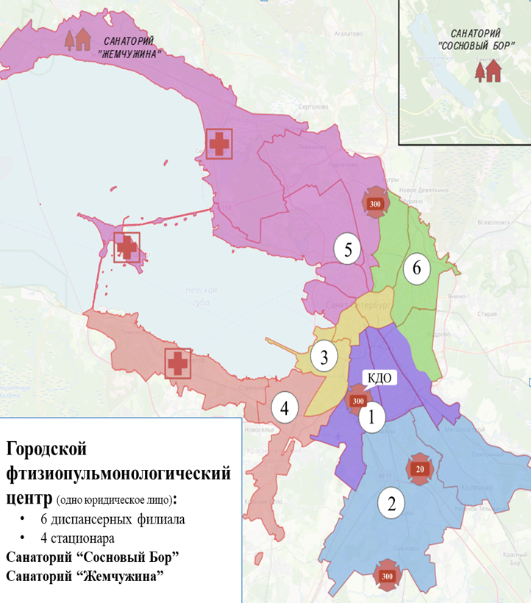

1. Расположение структурных подразделений  
   Источник: интервью с главным врачом городского противотуберкулезного диспансера - Пантелеевым А.М.

Таким образом, расположение филиалов в городе Санкт-Петербург будет следующим:

филиал №1 – Московский, Фрунзенский и часть Невского района;

филиал №2 – Колпинский и Пушкинский районы;

филиал №3 – Адмиралтейский, Кировский и Центральный районы;

филиал №4 – Красносельсикй, Петродворцовый районы;

филиал №5 – Василеостровский, Выборгский, Кронштадтский, Курортный, Петроградский и Приморский районы;

филиал №6 – Калининский, Красногвардейский и часть Невского района.

Такое территориальное деление позволит снизить количество больных туберкулезом на одного врача, засчет чего контроль проводимого лечения пациентов будет более эффективен. На рисунке пронумерованы (1-6) противотуберкулезные диспансеры, которые предлагается оставить функционировать. Сократив до 6 количество диспансеров вместо действующих на сегодняшний день 13, неиспользуемые здания и земельные участки будут переданы в казну города. В каждой из выделенных зон будет работать диспансерный филиал для оказания медицинской помощи больным туберкулезом.

При проведении всех вышеперечисленных реформ, можно добиться улучшений сразу по трем направлениям: экономическому, клиническому и кадровому. С экономической точки зрения такие изменения в работе фтизиатрической службы будут носить положительный характер, так как возникнет снижение финансовых затрат на содержание закупочной службы в каждом отдельном диспансере. Единый Центр возьмет на себя издержки на проведение электронных аукционов.

Кроме того, рассматривая положительные клинические эффекты, стоит отметить, что при новой системе для пациентов повысится эффективность лечения туберкулеза и доступность противотуберкулезной помощи, а также возникнет снижение его распространенности. Благодаря работе двух санаториев – «Сосновый Бор» и «Жемчужина» пациенты смогут проходить реабилитацию под контролем медицинских работников и получать необходимую им помощь после проведенной основной противотуберкулезной терапии. Изменения для кадрового направления приведут к рациональному использованию кадрового состава и созданию современной эффективной системы управления противотуберкулезной службой города.

## ЗАКЛЮЧЕНИЕ

Рассмотрев одну из важнейших тем, как реформирование системы противодействия туберкулеза в Санкт-Петербурге путем внесения изменений в работу фтизиатрической службы города, необходимо подвести итог и сделать выводы.

Целью работы являлось повышение эффективности противодействия распространению туберкулеза в Санкт-Петербурге, путем подготовки комплекса предложений по ее реформированию. Для достижения цели выпускной квалификационной работы были выполнены все поставленные задачи, а именно был проведен:

- анализ систем противодействия распространению туберкулеза по России в целом, и по СПб в частности

- определение методов повышения качества медицинских услуг и сокращения издержек их проведения

- оценка эффективности проекта создания Центра противодействия распространению туберкулеза в части закупочной деятельности.

На первом этапе работы были рассмотрены и сопоставлены системы противодействия туберкулезу в Санкт-Петербурге и других регионах России. Далее проведен статистический анализ данных и на основании проведенного интервью с Пантелеевым Александром Михайловичем, главным врачом городского противотуберкулезного диспансера, были выявлены основные проблемы в работе фтизиатрической службы города Санкт-Петербург. Затем были рассмотрены методы повышения качества оказания медицинской помощи и на основании чего был предложен комплекс научно-обоснованных мероприятий по повышению эффективности противодействия распространению туберкулеза в Санкт-Петербурге.

В результате проведенного анализа систем противодействия распространению туберкулеза по России в целом и по Санкт-Петербургу в частности, было выявлено следующее. В ряде регионов России существует единый центр противодействия туберкулеза, которому подчинены диспансеры. Рассматривая деятельность противотуберкулезных диспансеров в Санкт-Петербурге, стоит особо отметить, что каждая из медицинских организаций является отдельным юридическим лицом, в котором есть своя закупочная служба, главный врач и отдел бухгалтерии. С экономической точки зрения, при таком подходе ежегодно возникают существенные расходы для каждого из диспансеров на проведение электронных аукционов. На примере противотуберкулезного диспансера №2 были подробно рассмотрены государственные закупки за 2019 год и выявлено нерациональное расходование финансовых средств на проведение ряда процедур. По причине того, что в каждом медицинском противотуберкулезном учреждении сформированы свои подходы к лечению и ведению пациентов, то происходит системное невыполнение федеральных клинических рекомендаций и стандартов. Отсутствие единой системы диагностики и лечения туберкулеза приводит к длительному лечению пациентов и малоэффективным его результатам.

Опираясь на проведенный анализ, можно предложить ряд возможных путей по совершенствованию системы. Стоит создать городской фтизиопульмонологический Центр (одно юридическое лицо), который будет заниматься проведением электронных аукционов по закупке товаров и услуг, а затем распределять их между остальными противотуберкулезными филиалами Центра. Такое решение позволит значительно сократить издержки на проведение процедур, вместо 13 отдельных организаций, существующих на данный момент, заниматься закупочной деятельностью и нести издержки будет одно юридическое лицо. Также, сократив до 6 количество диспансеров, неиспользуемые здания и земельные участки будут переданы в казну города.

Кроме того, был проведен анализ эпидемиологических показателей по разным районам Санкт-Петербурга и выявлены наиболее проблемные зоны. Предложенное новое территориальное распределение филиалов Центра по разным районам города позволит сделать фтизиатрическую помощь для пациентов более доступной и снизить количество больных на одного врача. Благодаря чему врачи смогут уделять большее количество времени на одного больного туберкулезом, также более детально ознакомиться с историей болезни, сопутствующими заболеваниями пациентов и о его личных противопоказаниях к применению лекарственных препаратов, что приведет к более эффективному лечению болезни.

Таким образом, проанализировав и сравнив действующую систему противодействия туберкулезу в Санкт-Петербурге с системами в других регионах России, в рамках ее совершенствования необходимо внедрить ряд реорганизационных мероприятий, часть из которых внесет вклад в повышение качества медицинского обслуживания для пациентов, а другая часть позволит снизить издержки оказания услуг. В результате чего, эффекты предполагаемых изменений фтизиатрической службы будут носить положительный характер как для самой системы, так и для пациентов.

Пути по реформированию системы противодействия туберкулезу следующие:

* создание единого городского Центра противодействия распространению туберкулеза;
* новое территориальное распределение противотуберкулезных диспансеров и санаториев;
* введение единой системы учета случаев туберкулеза от диагностики до выздоровления.

Эффекты предполагаемых изменений работы фтизиатрической службы можно рассматривать, как с точки зрения медицинской эффективности, так и с точки зрения бюджетной. Под понятием медицинской эффективности подразумевается повышение эффективности лечения туберкулеза и повышение доступности противотуберкулезной помощи. Рассматривая бюджетную эффективность, стоит подчеркнуть, что при реформировании системы удастся добиться снижения финансовых затрат на содержание службы, а неиспользуемые здания и земельные участки будут переданы в казну города.

Результатами выпускной квалификационной работы являются:

* модификация методологии Майкла Портера

- введение новой компоненты ценности – самочувствие пациента;

- введение нового звена цепочки – логистика ресурсов;

- сосредоточение всех медицинских мероприятий в нижней части CDVC;

- отображение вклада в ценность для потребителя.

* применение модифицированной цепочки добавленной стоимости для лечения пациентов
* обоснование неэффективности децентрализованной системы закупок.

## СПИСОК ИСПОЛЬЗОВАННОЙ ЛИТЕРАТУРЫ

1. А.Е. Иванов, Е.В. Гиленко, Е.М. Батуева (2021) О вкладе прокьюремента в повышение эффективности системы противодействия распространению ВИЧ-инфекции в Российской Федерации. – ГОСЗАКАЗ: управление, размещение, обеспечение, № 63, с. 70-83.
2. А.Е. Иванов, А.М. Пантелеев (25.02.2022) Научно-практический семинар «Использование методологии цепочек добавления стоимости в стратегическом планировании деятельности клиники»
3. В.Б. Галкин, Б.М. Ариэль, А.Л. Чужов, «Сравнительная оценка динамики заболеваемости легочным и внелегочным туберкулезом в Санкт-Петербурге за полвека наблюдения» [Электронный ресурс] – Режим доступа: <https://tubercules.org/wp-content/uploads/2021/01/sravnitelnaya-oczenka-dinamiki-zabolevaemosti-legochnym-i-vnelegochnym-tuberkulezom-v-sankt-peterburge-za-polveka-nablyudeniya.pdf> , свободный – Загл. с экрана (дата обращения: 03.02.2022 )
4. Единая информационная система в сфере закупок [Электронный ресурс] – Режим доступа: <https://zakupki.gov.ru/epz/main/public/home.html> , свободный – Загл. с экрана (дата обращения: 15.02.2022)
5. Жукова М.П. Современные тенденции в эпидемиологии туберкулеза / М.П. Жукова, В.В.Пунга // 2 Съезд врачей фтизиатров: Сб. резюме.-Саратов, 1994.-С.22.
6. Клебонов М.А. Профилактическая вакцинация против туберкулеза / М.А. Клебанов // М. - 1946.
7. Организация борьбы с туберкулезом в Российской Федерации [Электронный ресурс] – Режим доступа: <http://vmede.org/sait/?id=Infekcionnye_bolezni_tubik_koshe4kin_2007&menu=Infekcionnye_bolezni_tubik_koshe4kin_2007&page=9> , свободный – Загл. с экрана (дата обращения: 01.02.2022)
8. Организация противотуберкулезной помощи в России [Электронный ресурс] – Режим доступа: <https://cyberleninka.ru/article/n/organizatsiya-protivotuberkuleznoy-pomoschi-v-rossii> , свободный – Загл. с экрана (дата обращения: 04.02.2022)
9. Распоряжение Правительства РФ от 31.12.2015 «Государственная стратегия ликвидации туберкулеза в Российской федерации до 2025 года»
10. Стародубов В.И. Туберкулез в России. Проблемы и пути их решения / В.И.Стародубов, М.И.Перельман, С.Е.Борисов // Большой целевой журн. о туберкулезе-1999.-№2.-С. 15-17.
11. Туберкулез в России: Болезнь, о которой не говорят [Электронный ресурс] – Режим доступа: <https://spid.center/ru/articles/461/> , свободный – Загл. с экрана (дата обращения: 07.02. 2022 )
12. Федеральное Агентство Новостей [Электронный ресурс] – Режим доступа: <https://riafan.ru/374106-borba-s-tuberkulezom-v-peterburge-vrachi-gotovyi-a-bolnyie-ne-vsegda> , свободный – Загл. с экрана (дата обращения: 15.02.2022 )
13. Федеральный закон от 18 июня 2001 г. N 77-ФЗ «О предупреждении распространения туберкулеза в Российской Федерации»
14. Gilenko, E. V., Ivanov, A. E., Batueva, E. M. (2021). On some approaches to increasing performance andcost-efficiency of Russian regional AIDS centers. Российский журнал менеджмента, 19(1), 35–66. <https://doi.org/10.21638/spbu18.2021.102>. (дата обращения: 20.04.2022)
15. Kara M Palamountain New tuberculosis technologies: challenges for retooling and scale-up [State of the art series. New tools. Number 4 in the series] (2012). The International Journal of Tuberculosis and Lung Disease, 16(10):1281-90. DOI: 10.5588/ijtld.12.0391.
16. Porter M. 1985. Competitive Advantage: Creating and Sustaining Superior Performance. New York: Free Press.
17. Porter M. 1980. Competitive Strategy: Techniques for Analyzing Industries and Competitors. New York : Free Press.
18. Porter M., Teisberg E. (2006) Redefining Health Care: Creating Value-Based Competition on Results. Harvard Business Review Press; 1st Edition.
19. Porter, Michael E., Junaid Nabi, and Thomas H. Lee (2021) Value Chain Management to Implement Post–COVID-19 Health Care Strategy: The COVID-19 Crisis Has Created Areas of Innovation That Should Be Embraced by Health Care Leaders. NEJM Catalyst (October 26), DOI: 10.1056/CAT.21.0302. <https://catalyst.nejm.org/doi/full/10.1056/CAT.21.0302>

## ПРИЛОЖЕНИЯ

## Приложение 1. Целевые показатели реализации Государственной стратегии ликвидации туберкулеза в Российской Федерации до 2025 года и дальнейшую перспективу

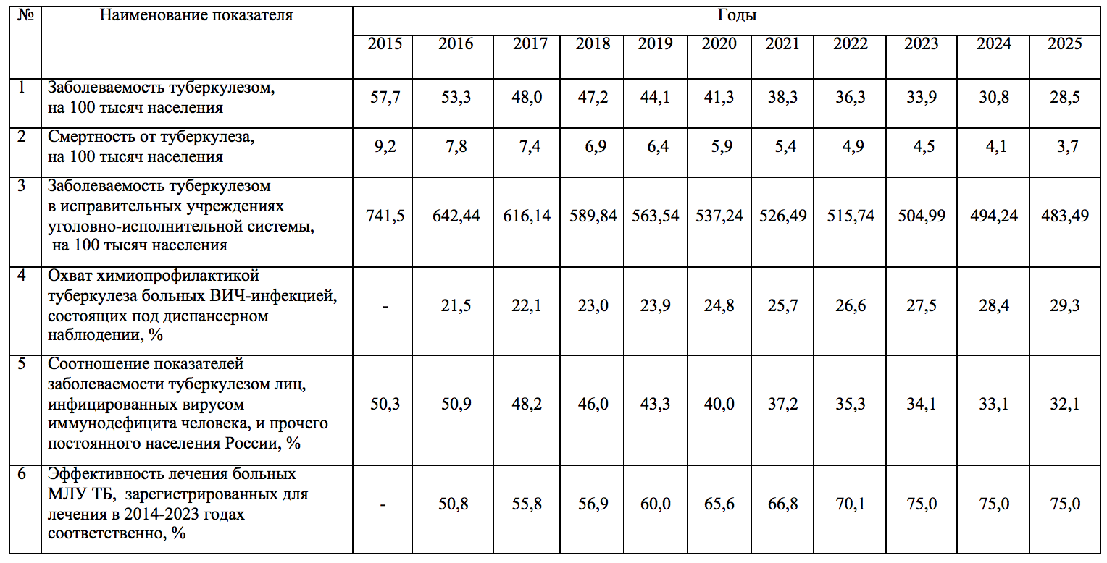

Источник: Распоряжение Правительства РФ от 31.12.2015 «Государственная стратегия ликвидации туберкулеза в Российской Федерации до 2025 года»

## Приложение 2. Заболеваемость туберкулезом в Ленинграде/Санкт-Петербурге в 1970-2019 гг. на 100 тыс. населения

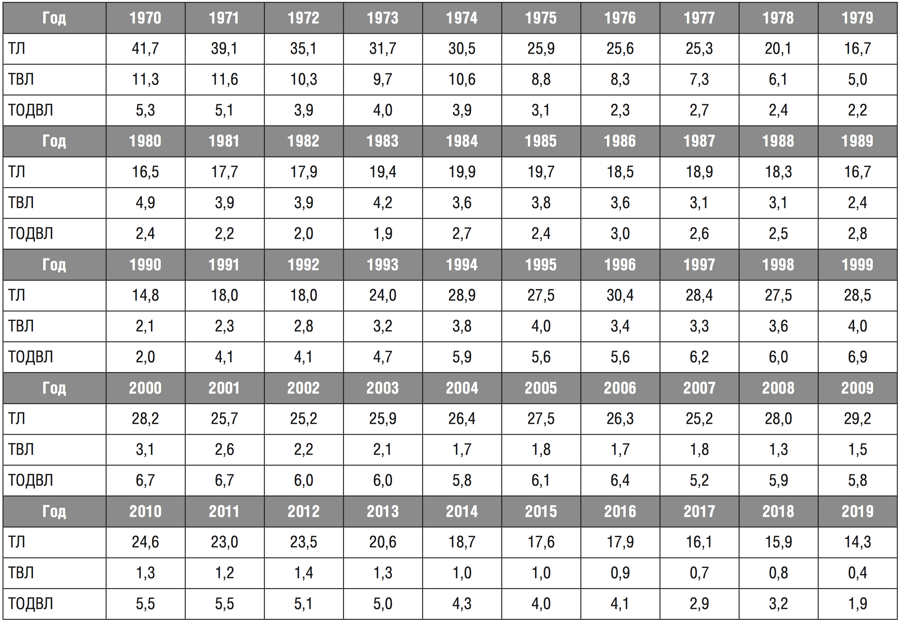

Источник: Минздрав

1. Организация противотуберкулезной помощи в России [Электронный ресурс] – Режим доступа: <https://cyberleninka.ru/article/n/organizatsiya-protivotuberkuleznoy-pomoschi-v-rossii> , свободный – Загл. с экрана
2. Туберкулез в России: Болезнь, о которой не говорят [Электронный ресурс] – Режим доступа: <https://spid.center/ru/articles/461/> , свободный – Загл. с экрана
3.
4. Организация борьбы с туберкулезом в Российской Федерации [Электронный ресурс] – Режим доступа: <http://vmede.org/sait/?id=Infekcionnye_bolezni_tubik_koshe4kin_2007&menu=Infekcionnye_bolezni_tubik_koshe4kin_2007&page=9> , свободный – Загл. с экрана
5. Организация борьбы с туберкулезом в Российской Федерации [Электронный ресурс] – Режим доступа: <http://vmede.org/sait/?id=Infekcionnye_bolezni_tubik_koshe4kin_2007&menu=Infekcionnye_bolezni_tubik_koshe4kin_2007&page=9> , свободный – Загл. с экрана
6. Фтизиатрия. национальное руководство / под ред. М.И. Перельмана. - М. ГЭОТАР-Медна, 2007. - 512 с - (Серия «Национальные руководства») [Электронный ресурс] – Режим доступа: <https://nmrc.ru/all/b5/ftiziatriya.PDF> , свободный – Загл. с экрана
7. Организация борьбы с туберкулезом в Российской Федерации [Электронный ресурс] – Режим доступа: <http://vmede.org/sait/?id=Infekcionnye_bolezni_tubik_koshe4kin_2007&menu=Infekcionnye_bolezni_tubik_koshe4kin_2007&page=9> , свободный – Загл. с экрана

  
8. Распоряжение Правительства РФ от 31.12.2015 «Государственная стратегия ликвидации туберкулеза в Российской федерации до 2025»
9. Московский городской научно-практический центр борьбы с туберкулезом [Электронный ресурс] – Режим доступа: <https://mosgorzdrav.ru/npcbt> , свободный – Загл. с экрана
10. В.Б. Галкин, Б.М. Ариэль, А.Л. Чужов, «Сравнительная оценка динамики заболеваемости легочным и внелегочным туберкулезом в Санкт-Петербурге за полвека наблюдения» [Электронный ресурс] – Режим доступа: <https://tubercules.org/wp-content/uploads/2021/01/sravnitelnaya-oczenka-dinamiki-zabolevaemosti-legochnym-i-vnelegochnym-tuberkulezom-v-sankt-peterburge-za-polveka-nablyudeniya.pdf> , свободный – Загл. с экрана
11. Распоряжение Правительства РФ от 31.12.2015 «Государственная стратегия ликвидации туберкулеза в Российской федерации до 2025»
12. Федеральное Агентство Новостей [Электронный ресурс] – Режим доступа: <https://riafan.ru/374106-borba-s-tuberkulezom-v-peterburge-vrachi-gotovyi-a-bolnyie-ne-vsegda> , свободный – Загл. с экрана
13. Авдашева С.Б. и др. Регламентированные закупки в России: как повысить стимулирующую роль расходов бюджетов и регулируемых компаний. Издательский дом НИУ ВШЭ, 2020.